Příbalová informace

Formidol 81 g proužky do úlu
Acidum formicum

1. JMÉNO A ADRESA DRŽITELE ROZHODNUTÍ O REGISTRACI A DRŽITELE POVOLENÍ K VÝROBĚ ODPOVĚDNÉHO ZA UVOLNĚNÍ ŠARŽE, POKUD SE NESHODUJE
Výzkumný ústav včelařský, s.r.o.
Máslovice - Dol 94
252 66 Libčice nad Vltavou
Tel. 734 858 244, e-mail: beedol@beedol.cz

2. NÁZEV VETERINÁRNÍHO LÉČIVÉHO PŘÍPRAVKU
Formidol 81 g proužky do úlu
Acidum formicum

3. OBSAH LÉČIVÝCH A OSTATNÍCH LÁTEK
1 proužek do úlu obsahuje

Léčivá látka
Acidum formicum 81 g

Proužek je tvořen nosičem z bělené zušlechtěné buničiny vloženým do LDPE folie se čtyřmi odpařovacími otvory a se závěsným okem.

4. INDIKACE
Léčba varroázy způsobené napadením včelstva roztočem Varroa destructor. Použití je zaměřeno zejména na ochranu plodu, z kterého se líhne generace zimujících včel.

5. KONTRAINDIKACE
Nepoužívá se v době, kdy je ve včelstvu shromážděn zralý med k vytáčení určený pro lidský konzum.

6. NEŽÁDOUCÍ ÚČINKY
Při vložení proužku do úlu se může projevit dočasné rozrušení včelstva doprovázené vylezením většího počtu dělnic na přední stěnu úlu.

7. CÍLOVÝ DRUH ZVÍŘAT
Včelstva včely medonosné (Apis mellifera)

8. DÁVKOVÁNÍ, CESTA A ZPŮSOB PODÁNÍ
Pro středně silné včelstvo (úlový prostor do 60 litrů) se použije jeden proužek, dva proužky se použijí u úlových prostorů větších. V horním nástavku s plodem se vyjme plást tak, aby se vytvořila mezera. Pásek se zavěsí do vzniklé mezery na laťku a úl se uzavře. Doporučená velikost česna je 15 x 400 mm. Expozice je stanovena na 12 dnů, poté se proužek z úlu vyjme.

9. POKYNY PRO SPRÁVNÉ PODÁNÍ
Přesně dodržujte dávkování. V případě zvýšeného rozrušení včelstva pozorovaného především na česně – včely se hrnou ven – stačí dočasně zvětšit česno nebo úlový prostor odvětrat.

10. OCHRANNÁ LHŮTA
Med: Bez ochranných lhůt.
Veterinární léčivý přípravek je možno použít pouze v období mimo snůšku a mimo dobu, kdy je ve včelstvu konzumní med.

11. ZVLÁŠTNÍ OPATŘENÍ PRO UCHOVÁVÁNÍ
Uchovávat mimo dosah dětí.
Uchovávejte při teplotě do 25 °C.
Nepoužívejte tento veterinární léčivý přípravek po uplynutí doby použitelnosti uvedené na etiketě.
Doba použitelnosti po prvním otevření vnitřního obalu: spotřebujte ihned.

12. ZVLÁŠTNÍ UPOZORNĚNÍ
Zvláštní opatření pro použití u zvířat
Pokud se přípravek použije za vyšších teplot nebo u úlů s malým česnem hrozí silnější rozrušení včelstev, včely se začnou hrnout z česna ven. Poškození včelstva v tomto případě je možno předejít jednorázovým odvětráním úlového prostoru nebo zvětšením česna.
Zvláštní opatření určené osobám, které podávají veterinární léčivý přípravek zvířatům
Přípravek obsahuje kyselinu mravenčí, která při neopatrné manipulaci nebo poškození obalu může při styku s kůží způsobit popáleniny. Při nakládání s veterinárním léčivým přípravkem by se měly používat osobní ochranné prostředky skládající se z gumových rukavic a brýlí. V případě náhodného kontaktu proužku s kůží zasažené místo ihned a dlouze oplachujte vodou a mýdlem. Vyvarujte se dotyku sliznic a očí kontaminovanou rukou.
Interakce
Nejsou známy. Nepoužívat současně s jinými akaricidy vůči varroáze.
Předávkování
Předávkování může vyvolat úhyn trubců a menšího počtu čerstvě vylíhlých dělnic. To však nepředstavuje zásadní poškození včelstva v období, kdy jsou ve včelstvu velké plochy plodu.

13. ZVLÁŠTNÍ OPATŘENÍ PRO ZNEŠKODŇOVÁNÍ NEPOUŽITÝCH PŘÍPRAVKŮ NEBO ODPADU, POKUD JE JICH TŘEBA
Léčivé přípravky se nesmí likvidovat prostřednictvím odpadní vody či domovního odpadu.
O možnostech likvidace nepotřebných léčivých přípravků se poraďte s vaším veterinárním lékařem. Tato opatření napomáhají chránit životní prostředí.

14. DATUM POSLEDNÍ REVIZE PŘÍBALOVÉ INFORMACE
Červen 2017

15. DALŠÍ INFORMACE
Pouze pro zvířata.
Vyhrazený veterinární léčivý přípravek je volně prodejný.

Kyselina mravenčí je korozivní. Doporučujeme před použitím odstranit z úlu kovové předměty.

Pro více informací o tomto veterinárním léčivém přípravku kontaktujte prosím příslušného místního zástupce držitele rozhodnutí o registraci. Údaje potřebné ke kontaktu jsou uvedeny v bodu č. 1 tohoto dokumentu.

Schéma rozbalení a vložení do úlu
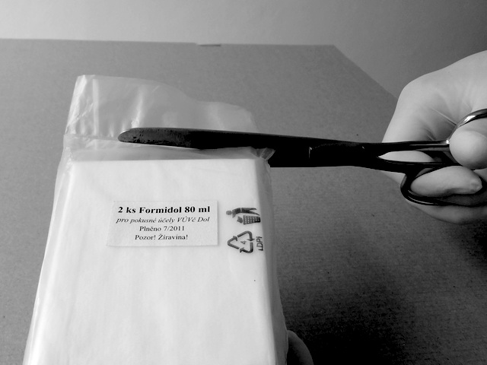

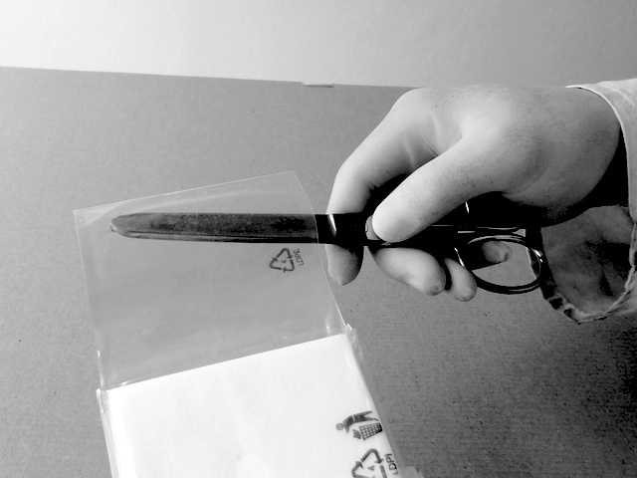

b) Mezi proužky v obalu zasuneme plochý tupý předmět a vytáhneme závěs proužku.
a) Obal se dvěma proužky otevřeme odstřižením části obalu u uzavíracího sváru.

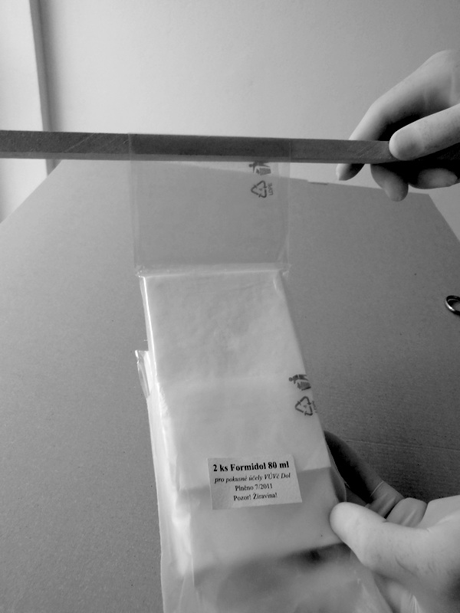

c) Do oka závěsu nasuneme dřevěnou laťku
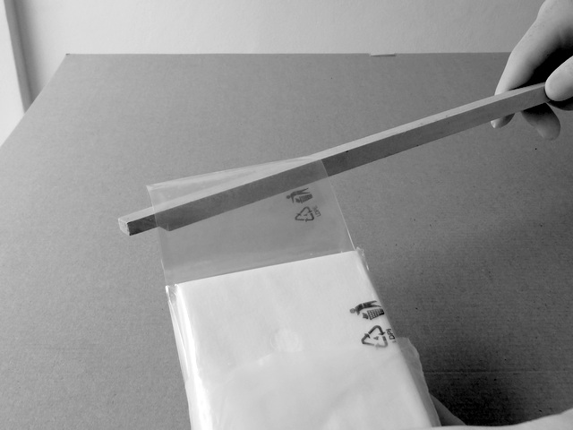

d) Přidržíme obal a tahem za laťku vytáhneme závěs z obalu.
f) Do prostorů o objemu nad 60 litrů použijeme proužky dva.
e) Do úlového prostoru zavěsíme zpravidla jeden proužek.
